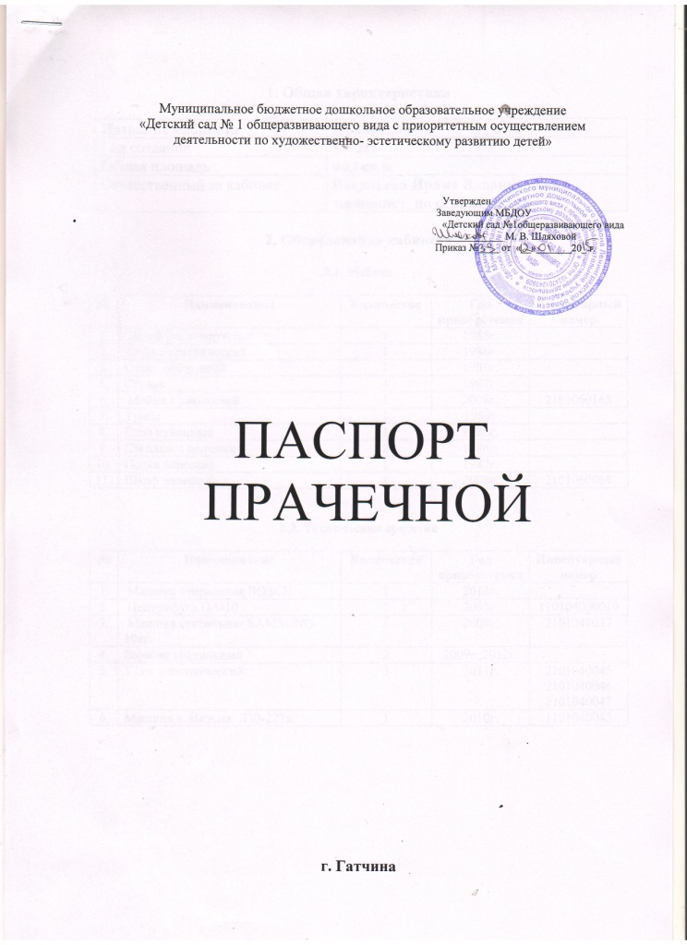

1. Общая характеристика

Название кабинета | Прачечная дошкольного образовательногоучреждения
Год создания | 1972г.
Общая площадь | 44,1кв.м.
Ответственный за кабинет | Васильева Ирина Владимировна-машинист по стирки белья

2. Оборудование кабинета

2.1. Мебель

№ | Наименование | Количество | Год приобретения | Инвентарный номер
1. | Шкаф 2-х створчетый | 1 | 1985г.
2. | Стол металлический | 1 | 1986г.
3. | Стол обеденный | 1 | 1986г.
5. | Стулья | 4 | 1987г.
6. | Мойка с раковиной | 1 | 2008г. | 2101060165
7. | Тумба | 1 | 1989г
8. | Стол кухонный | 1 | 1986г.
9. | Стеллаж с полками | 2 | 1986г.
10. | Полка навесная | 1 | 1987г.
11. | Шкаф навесной | 1 | 2008г. | 2101060068

2.2. Технические средства

№ | Наименование | Количество | Год приобретения | Инвентарный номер
1. | Машина стиральная BOSCH | 1 | 2013г.
2. | Центрифуга ЦА-10 | 1 | 2005г. | 110104000010
3. | Машина стиральная SAMSUNG-10кг. | 1 | 2008г. | 2101040037
4. | Барабан гладильный | 2 | 2009г.,2012г.
5. | Утюг электрический | 3 | 2011г. | 2101040045  2101040046  2101040047
6. | Машина « Вязьма Л30-221» | 1 | 2010г. | 1101040045
